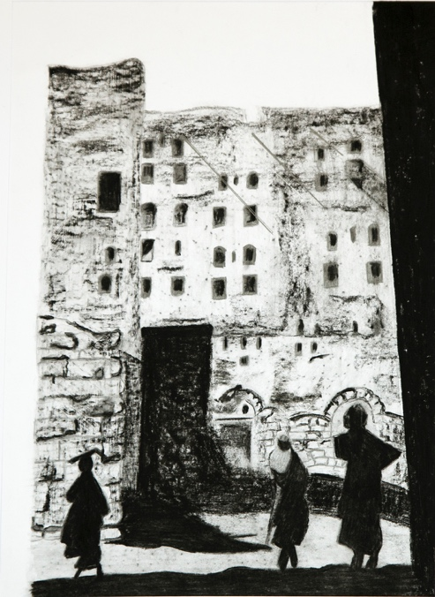

Título: | Untitled
Autor: | Sol Curto
Año: | 2017
Técnica: | Carbonilla sobre papel
Dimensiones: | 42 x 32 x 2,5

Yo, el abajo firmante y autor, certifico que se trata de una obra de arte original.

FIRMA  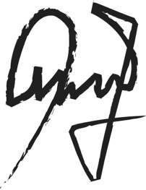  …………………………………………………………… | Fecha  12/06/2020

